Турнир по лазертагу прошел в районе Бирюлево Западное
25.04.2024
20 апреля в образовательном комплексе градостроительства "Столица", отделение «Харьковское» прошел турнир по лазертагу.

В мероприятии приняли участие подростки и молодежь района.

Игра в лазертаг проходила под строгим контролем опытных инструкторов. Перед началом раунда все игроки обязательно прошли инструктаж. Организаторы провели построение, рассказали о правилах игры, показали как работает оборудование, повторили правила.

Финал игры был ярким, напряженным и захватывающим.

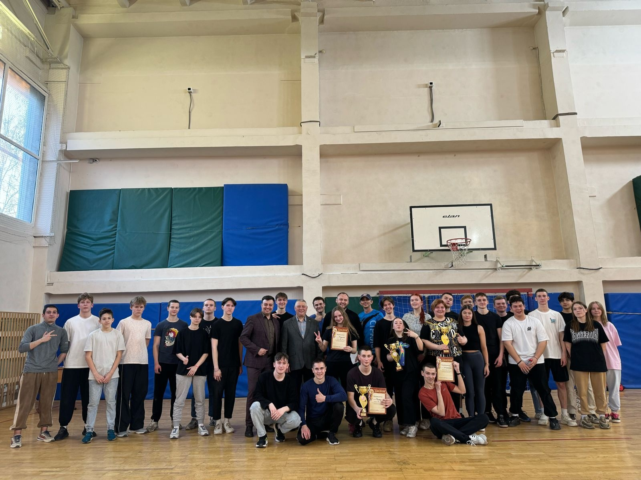

Адрес страницы: http://birulevo-zapadnoe.mos.ru/counter-terrorism/anti-terrorist-activities-of-the-western-biryulyovo-district-of-southern-administrative-district-of-/measures-to-combat-extremism-and-terrorism/detail/12342923.html
Управа района Бирюлево Западное города Москвы

